

**ТРОСТЯНЕЦЬКА СІЛЬСЬКА РАДА**

**ТРОСТЯНЕЦЬКОЇ СІЛЬСЬКОЇ ОБ'ЄДНАНОЇ ТЕРИТОРІАЛЬНОЇ ГРОМАДИ**

**Миколаївського району Львівської області**

**ХVІІІ-та сесія VІІ-го скликання**

**Р І Ш Е Н Н Я**

20 листопада 2017 року с.Тростянець № 1482

***Про затвердження символіки Тростянецької сільської ради***

***Тростянецької об’єднаної територіальної громади.***

Розглянувши проектні пропозиції Українського геральдичного товариства (автор проектів - Андрій Гречило), керуючись до статтями 22 та 26 Закону України «Про місцеве самоврядування в Україні» від 21 травня 1997 року, враховуючи висновок постійної комісії з питань регламенту, депутатської етики, законності та згуртованості від 09.11.2017, Тростянецька сільська рада Тростянецької ОТГ

ВИРІШИЛА:

1.Затвердити:

1.1.Символіку Тростянецької сільської ради Тростянецької об’єднаної територіальної громади:

1.1.1.Герб с.Тростянець: щит, перетятий двічі на золоте, зелене та золоте поля, з вістреподібною главою в обернених кольорах; у зеленому полі - золота сокира на довгому держаку, а над нею 8 срібних ромбів у зірку; у золотих полях виходить по зеленому стеблу тростини (очерету) з листочками, під щитом покладені зелені дубові гілки з золотими жолудями, перевиті синьою стрічкою з золотою назвою громади ТРОСТЯНЕЦЬ, згідно з додатком №1.

Герб, згідно з правилами сучасного українського місцевого герботворення, вписано в декоративний картуш, увінчаний золотою сільською короною, що свідчить про статус поселення.

1.1.2.Прапор с.Тростянець: квадратне полотнище, яке складається з трьох рівновеликих вертикальних смуг - жовтої, зеленої та жовтої, від верхніх чвертей бічних сторін до середини верхнього краю смуги мають обернені кольори; на середній зеленій – жовта сокира на довгому держаку, а над нею 8 білих ромбів у зірку, на жовтих смугах обабіч – по зеленому стеблу тростини (очерету) з листочками, згідно з додатком №2.

Прапор несе елементи та кольори герба, він повністю відповідає вексилологічним вимогам та історичній традиції. Прапор може застосовуватися з додатковим горизонтальним кріпленням, як хоругва.

1.2.Положення про зміст та порядок застосування символіки Тростянецької сільської ради Тростянецької ОТГ, згідно з додатком №3.

2.Доручити Тростянецькому сільському голові О.Леницькій:

2.1. Виготовити еталонні зразки символіки (герба та прапора) Тростянецької сільської ради Тростянецької ОТГ.

2.2. Надавати дозвіл на використання символіки Тростянецької сільської ради Тростянецької ОТГ та інформувати про виконання цього доручення депутатів сільської ради.

3.Контроль за виконанням рішення покласти на постійну комісію з питань регламенту, депутатської етики, законності та згуртованості (В.Бабій).

Тростянецький сільський голова Олександра Леницька

Додаток №1

до рішення сільської ради

від 20.11.2017 №1482

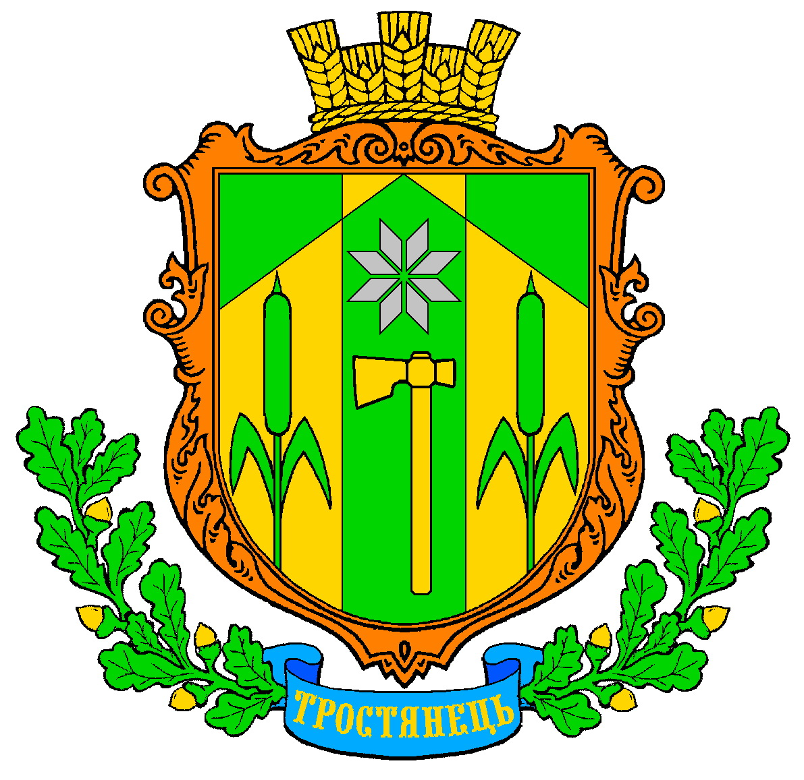

Герб с.Тростянець Тростянецької сільської ради Тростянецької ОТГ

Автор проекту: Андрій Гречило, голова УГТ, доктор історичних наук, провідний науковий співробітник Інституту української археографії та джерелознавства ім. М. С. Грушевського Національної академії наук України, член Комісії державних нагород та геральдики при Президентові України

Додаток №2

до рішення сільської ради

від 20.11.2017 №1482

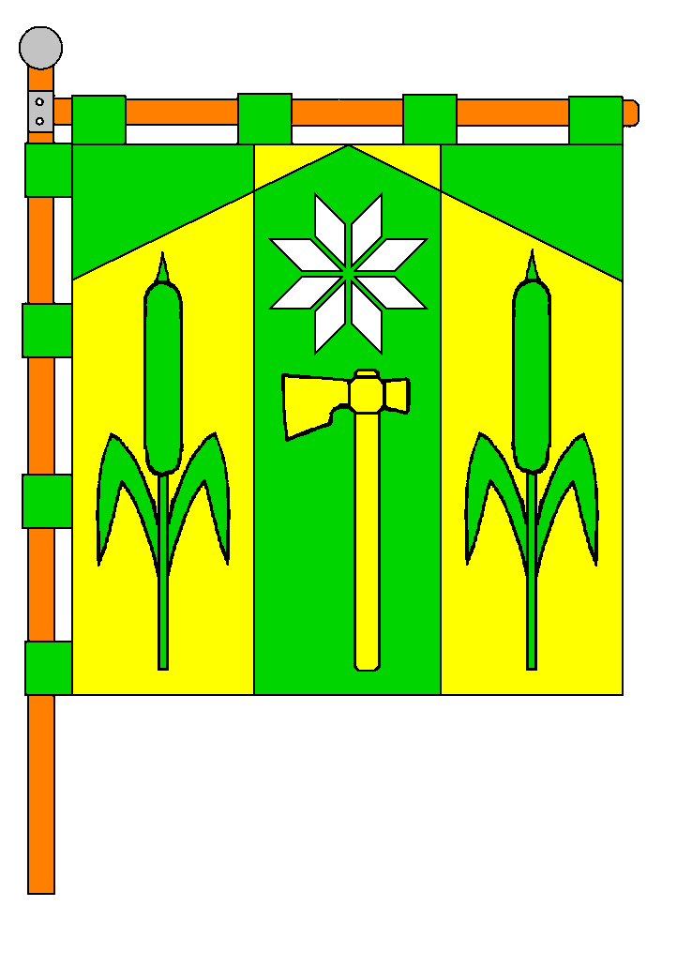

Прапор с.Тростянець Тростянецької сільської ради Тростянецької ОТГ

Автор проекту: Андрій Гречило, голова УГТ, доктор історичних наук, провідний науковий співробітник Інституту української археографії та джерелознавства ім. М. С. Грушевського Національної академії наук України, член Комісії державних нагород та геральдики при Президентові України

Додаток №3

до рішення сільської ради

від 20.11.2017 №1482

Положення про зміст та порядок застосування символіки

Тростянецької сільської ради Тростянецької ОТГ.

1.Зміст символіки Тростянецької сільської ради Тростянецької ОТГ:

Герб і прапор с.Тростянець є офіційною символікою Тростянецької сільської ради Тростянецької об’єднаної територіальної громади. Золота сокира вказує на поселення білих хорватів, які були на землях сучасної територіальної громади; стебла тростини вказують на назву поселення. 8 ромбів уособлюють с.Тростянець і 7 староств, які утворюють ОТГ; вістреподібне ділення характеризує особливості місцевого рельєфу.

2.Порядок застосування символіки Тростянецької сільської ради Тростянецької ОТГ:

2.1.Власником герба і прапора с.Тростянець є Тростянецька сільська рада Тростянецької ОТГ. Еталонні зображення герба і прапора (графічні та кольорові) зберігаються в сільській раді.

2.2.Репродукування та тиражування символіки Тростянецької сільської ради Тростянецької ОТГ здійснюється у вигляді кольорового, чорно-білого, графічного (а герба - й об’ємного) зображення довільного розміру (але з дотриманням пропорцій) у довільній техніці виконання та з різноманітних матеріалів.

2.3.Зображення герба с.Тростянець встановлюється:

на фасаді будинку сільської ради;

у сесійній залі сільської ради;

у службовому кабінеті сільського голови;

на офіційних виданнях сільської ради;

на службових посвідченнях, бланках, штампах та печатці (для використання на нагородних грамотах, вітальних листах, іншій церемоніальній неофіційній кореспонденції);

на центральних магістралях при в’їздах на територію Тростянецької сільської ради Тростянецької об’єднаної територіальної громади;

в інших випадках (за згодою сільської ради).

2.4.Прапор с.Тростянець вивішується на будинку або піднімається на щоглі перед будинком сільської ради. Інші установи, організації, підприємства, об’єднання громадян, фірми тощо можуть піднімати прапор с.Тростянець у таких випадках:

у дні державних та місцевих свят;

під час проведення урочистих церемоній та заходів.

При одночасному піднятті чи вивішуванні Державного прапора України та прапора с.Тростянець, останній не повинен перевищувати розмірами Державного прапора України і розміщується справа від нього (з боку глядача).

При одночасному піднятті чи вивішуванні прапора с.Тростянець та прапора установи, організації, підприємства, фірми тощо, останній не повинен перевищувати розмірами прапора територіальної громади й розміщується справа від нього (з боку глядача).

2.5.Юридичні та фізичні особи мають право використовувати тільки затверджені зображення герба та прапора Тростянецької сільської ради Тростянецької об’єднаної територіальної громади, а з комерційною метою (реклама товару, фірми, виготовлення сувенірної продукції) - тільки з дозволу Тростянецького сільського голови на підставі укладеної угоди. При цьому, розмір збору за право використання місцевої символіки для юридичних осіб становить 0,1 % вартості виробленої продукції, виконаних робіт, наданих послуг з використанням місцевої символіки, а для громадян, що займаються підприємницькою діяльністю, - 5 неоподаткованих мінімумів доходів громадян.

Платники збору несуть відповідальність за правильність і своєчасність сплати збору відповідно до чинного законодавства.

Дія цього пункту не поширюється на культурно-просвітні та навчальні заклади, підрозділи Збройних Сил України та Національної гвардії України, юридичних та фізичних осіб, які використовують зображення герба та прапора Тростянецької сільської ради Тростянецької ОТГ з метою національно-патріотичного виховання молоді та формування національної свідомості громадян.

2.6.Кошти від збору за право використання місцевої символіки надходять до сільського бюджету.

2.7.Дозвіл на використання зображення символіки Тростянецької сільської ради Тростянецької ОТГ передбачає моральну відповідальність користувача за якість товару, на якому вони фігурують. У разі втрати популярності товару через погіршення якості, власник символіки (сільська рада) має право розірвати угоду з товаровиробником.

2.8.Виключне право на використання герба та прапора належить Тростянецькій сільській раді Тростянецької об’єднаної територіальної громади.

2.9.Не дозволяється використання герба та прапора без згоди Тростянецької сільської ради Тростянецької ОТГ у випадках, не передбачених цим Положенням.

3.Контроль за виконанням цього Положення покладається на Тростянецького сільського голову Тростянецької ОТГ.

Тростянецький сільський голова Олександра Леницька